附件1：

竞赛总规程

一、主办单位：中山大学体育运动委员会

二、承办单位：体育部、校工会

三、协办单位：党委学生工作部、校团委

四、比赛时间、地点

（一）学生组

1．时间：2024年11月2日（周六）全天

2．地点：广州校区南校园英东田径场

（二）教职工组

1．时间：2024年11月2日（周六）全天

2．地点：广州校区南校园：英东田径场（田径、趣味田径、足球技能）、英东体育馆（排球技能）、室外篮球场（篮球技能）。

（三）开幕式

1．时间：11月2日8:30-9:30

2．地点：广州校区南校园英东田径场

五、比赛项目及分组

（一）比赛项目

学生组：田径比赛。

教工组：分别进行田径、趣味田径、篮球技能、排球技能、足球技能五大项目的比赛。

（二）**项目分组**

1. 学生组田径比赛

2. 教职工组田径、趣味田径比赛

3. 教职工组篮球技能比赛

4. 教职工组排球技能比赛

5. 教职工组足球技能比赛

六、参赛资格

（一）学生组

1. 凡具有中山大学学籍的全日制在读本科生、研究生均可参加比赛（请带学生证/校园卡备查）。2. 参赛学生必须经体检合格。其中男子1500米、女子800米参赛者应在赛前检录时签署《身体健康保证书》，承诺已知参赛风险，保证自己身体状况良好，适宜参赛。

3. 中山大学在职教职工在读本校研究生的，只能参加教工组比赛（请带工作证/校园卡备查）。

4. 中山大学招收的高水平运动员不得报名参赛。

（二）教职工组

1. 中山大学在职教职工和工作一年以上的合同工均可参赛（请带工作证/校园卡备查）。

2. 参赛教职工参赛前须经体检合格，由各二级工会负责人在报名时对参赛教工的体检情况进行审核，自行购买参加比赛期间“人身意外伤害保险”。

七、报名办法

（一）学生组以学院、直属系、附属医院为单位组队；教职工组以二级工会为单位组队，均不得跨单位报名。违反者，取消比赛成绩，并取消所在队“体育道德风尚奖”评选资格。

（二）凡男女混合组队的比赛项目（如2男2女），最少应有半数女队员参赛 。

（三）各项目具体报名办法详见各项目竞赛规程和报名表。

（四）报名时间

1.请各参赛单位指定一名工作人员企业微信扫描以下二维码，加入企业微信群“2024年校运会报名参赛工作群”。

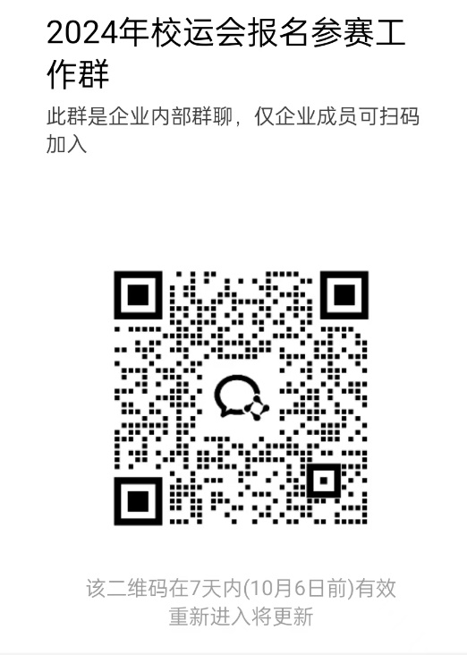

2.请将各项目报名表（电子版和加盖单位公章的扫描版）于10月18--20日发送电子邮件至hufen57@mail.sysu.edu.cn。联系人：胡老师，020-84112539。扫描版报名表必须与电子版一致，因报名表不一致造成的编排错误，大会不予更改。逾期上交报名表按弃权处理。若报名人数及项目数超过规定，直接按顺序取规定人数及项目数。

各队报名时同时提交一份100字以内书面介绍，供入场式广播使用，内容可包括本单位教学、科研及各方面成果等。

八、开幕入场仪式

参加入场式的队伍于11月2日8:00在三号篮球场（东湖西侧的6个篮球场）指定位置集合完毕（按入场顺序，以引导牌为基准），在引导员带领下入场参加开幕式。各队方阵人数为48-80之间8的倍数，另可在方阵前方设旗手1人、领队1-2人，入场式的组织情况将作为体育道德风尚奖的重要评比条件。

九、比赛办法

各单项参赛队员（接力及集体项目除外）报名后无论何种原因不能参赛，均作弃权论（不扣分），不得更换队员或由他人顶替参赛。违者一经查实，取消该项比赛成绩、该队员后续比赛资格及所在队“体育道德风尚奖”评比资格。

各项目具体比赛办法详见各项目竞赛规程。

十、录取名次与奖励办法

（一）大会所设置的比赛项目和引体向上挑战赛院系积分、2024年中山大学百年华诞“校庆杯”羽毛球赛教职工团体积分均记入团体总分。

（二）学生组和教职工组各奖励男女团体总分前八名。如遇两队或两队以上积分相等，则按破校记录多者名次列前；如再相等，则按第一名多者名次列前，以此类推。

（三）学生组田径比赛录取名次及计分方法详见田径竞赛规程。

（四）教职工组田径、趣味田径、篮球技能、排球技能及足球技能比赛：

1. 各单项奖励前八名。

2. 个人项目，按9、7、6、5、4、3、2、1计分。集体（2名及以上队员共同合作参赛）项目，双倍计分。

3. 男女合组比赛的项目，其得分仅计入男女团体总分。

（五）大会另设参赛队“体育道德风尚奖”。

（六）当场比赛结束，凭学生证或工作证自行到英东田径场主席台下大会奖品组领奖。

十一、申诉处理

比赛期间，凡对竞赛及运动员资格等问题提出申诉，应在该项目（该场）比赛结束后30分钟内向大会仲裁组递交有领队或教练签名的申诉书，大会仲裁组的决定为最终决定。

十二、领队会、报名表及领取比赛秩序册时间（不再另行通知）

（一）领队会

会议采用企业微信群书面形式进行，主办单位会在群内发布相关指引并答疑，请参赛单位代表及时加入参赛工作群。

（二）报名表及入场式介绍：请于10月18--20日发送电子邮件至hufen57@mail.sysu.edu.cn。联系人：胡老师（020-84112539）。

（三）比赛秩序册：10月30日—11月1日（周三至周五）办公时间，各队自行到广州校区南校园体育部一楼办公室胡老师处（020-84112539）领取。如不需要纸质秩序册，也可在体育部网站下载电子版。

十三、其他

未尽事宜，由大会组委会解释。

本规程、各有关通知，同时在体育部网站公布：

<http://tiyu.sysu.edu.cn/>

（联系人：胡老师，02084112539，[hufen57@mail.sysu.edu.cn](mailto:hufen57@mail.sysu.edu.cn)）

中山大学体育运动委员会

2024年9月